

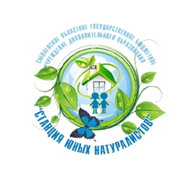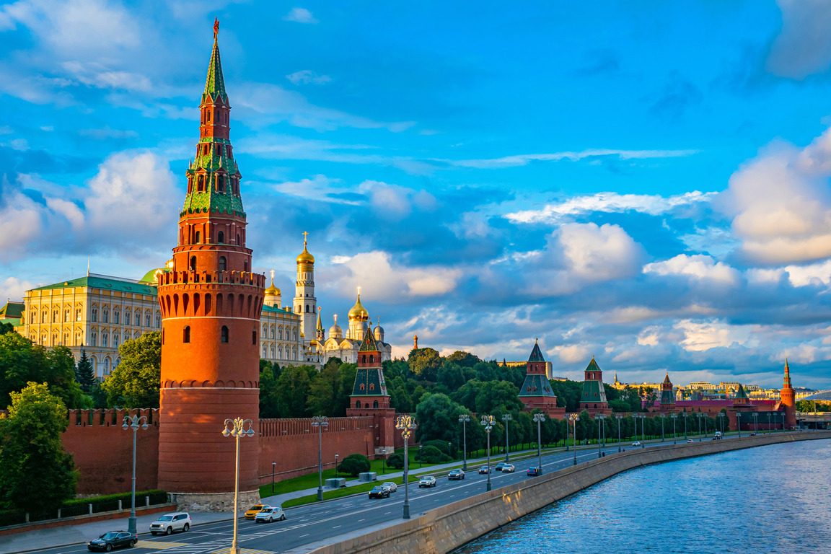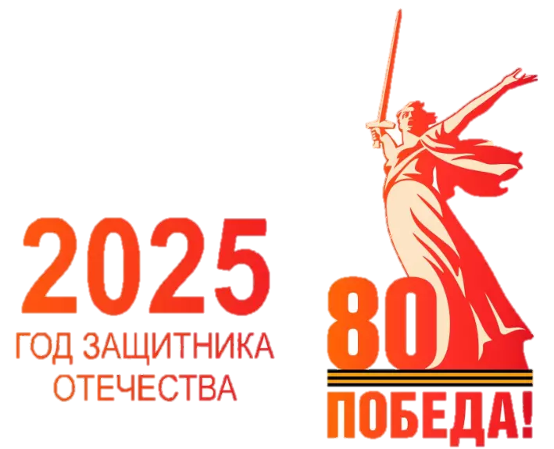

**смоленское областное государственное бюджетное  
 учреждение дополнительного образования  
«Станция юных натуралистов»**

**СЕРТИФИКАТ**

**ВЫДАН**

**_____________________________________**

**_____________________________________**

**_____________________________________**

**участнику**

региональной патриотической акции

(с межрегиональным участием)  
**«О России с любовью...»**

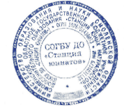

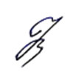

Директор **Коренькова Н.В.**

**Смоленск**

**2025 г.**